UDC
中华人民共和国行业标准
JGJ 174-2010
P 备案号 J ×××× – 20××

多联机空调（热泵）系统工程技术规程Technical specification for Multi-connected split
air condition (heat pump) system

（局部修订征求意见稿）

20××-××-××发布 20××-××-××实施
中华人民共和国住房和城乡建设部 发布

局部修订说明
本规程此次局部修订工作是依据住房和城乡建设部《关于印发2022年工程建设规范标准编制及相关工作计划的通知》（建标函[2022]21号），由中国建筑科学研究院有限公司会同有关单位共同完成。
本次修订的主要内容包括：
1、本规程名称由《多联机空调系统》改为《多联机空调（热泵）系统》，文中“多联机空调系统”这一术语统一改为“多联机空调（热泵）系统”；
2、在第2.0.5条增加了用于多联机空调（热泵）系统APF计算的的术语，第2.0.6~2.0.10条增加了涉及制冷剂安全符合性校核计算的术语；
3、在第3.4.2A条增加了工程系统不同气候区的能效APF计算，并对实际项目所采用的多联式空调（热泵）机组的工程APF进行分级；
4、在第3.4.9A、3.4.9B条及附录B、附录C针对工程系统中可能存在的泄漏造成的安全问题，增加了对制冷剂安全符合性校核的计算要求；
5、在第5.4.1、5.4.1A对于某些防火级别较高、易发生火灾事故的使用场所，对制冷剂管道施工增加卡压式连接工艺的要求；
6、在第3.4.3条补充了多联机空调（热泵）系统设计的原则；
7、在第3.4.13、3.4.14补充了对冷凝水排水的要求；
8、在第3.7.8、3.7.9条补充了对机组防雷和配电的要求；
9、在第4.2.0、4.2.1、4.2.1A条补充了对管道材质的要求；
10、在第5.3.3A、5.3.5条补充了对室外机安装的要求；
11、在第5.4.0、5.4.3、5.4.4、5.4.5、5.4.8、5.4.12条补充了对制冷剂管道及安装附件施工的要求；
12、在附录A中补充了记录表的内容，并删去表A-6；
13、更新了文中引用的标准名称及标准号。

此次局部修订共116条，分别为第1.0.1、1.0.2、1.0.3、2.0.1、2.0.2、2.0.3、2.0.5、2.0.6、2.0.7、2.0.8、2.0.9、2.0.10、3.1.2、3.1.3、3.1.4、3.1.5、3.1.6、3.2.1、3.2.2、3.2.4、3.3.1、3.3.2、3.4.2、3.4.2A、3.4.3、3.4.4、3.4.5、3.4.7、3.4.8、3.4.9、3.4.9A、3.4.9B、3.4.10、3.4.11、3.4.12、3.4.13、3.4.14、3.5.2、3.6.1、3.6.2、3.6.3、3.6.4、3.6.5、3.6.6、3.6.7、3.7.1、3.7.2、3.7.3、3.7.5、3.7.8、3.7.9、4.1.1、4.1.2、4.2.0、4.2.1、4.2.1A、5.1.1、5.1.2、5.2.2、5.2.4、5.2.5、5.3.1、5.3.3A、5.3.5、5.4.0、5.4.1、5.4.1A、5.4.2、5.4.3、5.4.4、5.4.5、5.4.6、5.4.8、5.4.9、5.4.10、5.4.11、5.4.12、5.5.1、5.5.2、5.5.3、5.5.4、5.6.1、5.7.1、5.7.2、6.1.1、6.1.2、6.1.3、6.1.5、6.1.6、6.2.1、6.2.3、6.2.5、6.3.1、6.3.2、6.3.3、6.4.1、表A-2、表A-3、表A-4、表A-5、表A-6、表A-7、表A-8、B.0.1、B.0.2、B.0.3、B.0.4、B.0.5、B.0.6、B.0.7、C.0.1、C.0.2、C.0.3、C.0.4、C.0.5、C.0.6条。其中新增33条，删除1条。
本规范中下划线表示修改的内容。

本次局部修订的起草单位：
本次局部修订的主要起草人员：
本次局部修订的主要审查人员：

《多联机空调系统工程技术规程》JGJ 174-2010
修订对照表
（方框部分为删除内容，下划线部分为增加内容）
现行《标准》条文 | 局部修订征求意见稿
标准名称 | 标准名称
多联机空调系统工程技术规程  Technical specification for Multi-connected split air condition system | 多联机空调（热泵）系统工程技术规程  Technical specification for Multi-connected split air condition (heat pump) system
1 总则 | 1 总则
1.0.1 为规范多联机空调系统工程的设计、施工及验收，做到技术先进、经济合理、安全适用和保证工程质量，制定本规程。 | 1.0.1 为规范多联机空调（热泵）系统工程的设计、施工及验收，做到技术先进、经济合理、安全适用和保证工程质量，制定本规程。
1.0.2 本规程适用于在新建、改建、扩建的工业与民用建筑中，以变制冷剂流量多联分体式空调机组为主要冷热源的空调工程设计、施工及验收。 | 1.0.2 本规程适用于在新建、改建、扩建的工业与民用建筑中，以多联机空调（热泵）系统为主要冷热源的空调工程设计、施工及验收。
1.0.3 多联机空调系统工程的设计、施工及验收，除应符合本规程外，尚应符合国家现行有关标准的规定。 | 1.0.3 多联机空调（热泵）系统工程的设计、施工及验收，除应符合本规程外，尚应符合国家现行有关标准的规定。
2 术语和符号 | - 术语和符号
2.0.1多联机空调系统 multi-connected split air conditioning system  一台（组）空气（水）源制冷或热泵机组配置多台室内机，通过改变制冷剂流量适应各房间负荷变化的直接膨胀式空气调节系统。 | 2.0.1多联机空调（热泵）系统 multi-connected split air conditioning (heat pump) system  一台（组）空气（水）源制冷或热泵机组配置多台室内机，通过改变制冷剂流量适应各房间负荷变化的直接膨胀式空气调节系统装置。
2.0.2多联式空调（热泵）机组能效限定值 the minimum allowable values of IPLV(C)  多联式空调（热泵）机组在规定制冷能力试验条件下，制冷综合部分性能系数[IPLV(C)]的最小允许值。 | 2.0.2多联式空调（热泵）机组能效限定值minimum allowable values of energy efficiency for multi-connected air conditioning (heat pump) units  在规定工况条件下制冷和制热运行时，其实测全年性能系数（APF）、制冷季节能效比（SEER）、制冷综合部分负荷性能系数 [ IPLV(C) ] 或制冷能效比（EER）的最小允许值。对于单冷式产品，只考核其SEER。
2.0.3空气-空气能量回收装置Air-to-air energy recovery equipment  对空调区域通风换气的同时，对排风实现能量回收的设备组合。 | 2.0.3热回收新风机组energy recovery ventilators for outdoor air handing  以显热或全热回收装置为核心，通过风机驱动空气流动实现新风对排风能量的回收和新风过滤的设备。
2.0.5需求热冷比demand heat to cooling ratio；HCR
进行多联机空调（热泵）系统设计时，根据负荷计算结果换算出的室外温度0℃时的热负荷与室外温度35℃时的冷负荷之比。
2.0.6 制冷剂浓度限值 refrigerant concentration limit；RCL
根据实验测定并且为了降低毒性、窒息和可燃性危害的风险而制定的空气中的最大制冷剂浓度。
2.0.7最小通风量限值 quantity limit with minimum ventilation；QLMV
相当于非密闭房间中等严重的泄漏所致的RCL浓度不满足安全要求的制冷剂充注量。
注：采用额外通风量限值(QLAV)评估风险，在非地下室使用空间里的系统，15min内驱散泄漏的制冷剂，所需的通风量。假设开口大小为 0.0032 m2和泄漏率为2.78g/s。
2.0.8额外通风量限值 quantity limit with additional ventilation；QLAV
若总充注量全泄漏到使用空间，则会产生一个相当于缺氧极限（ODL）的制冷剂浓度的制冷剂充注量。
注：采用额外通风量限值（QLAV）评估风险，在使用空间里的系统，15min内驱散泄漏的制冷剂所需的通风量。
2.0.9可燃下限 lower flammability limit；LFL
在规定的实验条件下，能够使火焰通过均质的制冷剂和空气混合物物传播的最小制冷剂浓度。
2.0.10稀释通风口 dilution transfer opening
泄漏的制冷剂由于密度差、稀释、对流或通风的作用而流入临近的房间或走廊的开口。
3 设计 | 3 设计
3.1 一般规定 | 3.1 一般规定
3.1.2 下列地区或场所，不宜采用多联机空调系统：  1 当采用空气源多联机空调系统供热时，冬季运行性能系数低于1.8； | 3.1.2 下列地区或场所，不宜采用多联机空调（热泵）系统：  1 当采用空气源多联机空调（热泵）系统供热时，冬季运行性能系数低于1.8；
3.1.3 多联机空调系统的各设备性能指标应符合国家现行有关标准的规定。 | 3.1.3 多联机空调（热泵）系统的各设备性能指标应符合国家现行有关标准的规定。
3.1.4 采用多联机空调系统的建筑，宜设有机械通风系统；当设有机械排风系统时宜设置热回收装置。 | 3.1.4 采用多联机空调（热泵）系统的公共建筑应设有机械通风系统；当设有机械新、排风系统时，宜设置新、排风热回收装置。
3.1.5采用多联机空调系统的居住建筑应设置分户计量装置，公共建筑宜分楼层或分用户设置计量装置。 | 3.1.5采用多联机空调（热泵）系统的居住建筑应设置分户计量装置，公共建筑宜分楼层或分用户设置计量装置。
3.1.6 多联机空调系统工程施工图设计文件，应符合下列规定： | 3.1.6多联机空调（热泵）系统工程施工图设计文件，应符合下列规定：
3.2 室内外设计参数 | 3.2 室内外设计参数
3.2.1室外空气计算参数应符合现行国家标准《采暖通风与空气调节设计规范》GB 50019的有关要求。 | 3.2.1室外空气计算参数应符合现行国家标准《民用建筑供暖通风与空气调节设计规范》GB 50736的有关要求。
3.2.2舒适性空调室内计算参数应符合表3.2.2的规定。  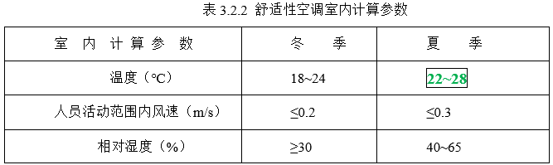 | 3.2.2舒适性空调室内计算参数应符合表3.2.2的规定。  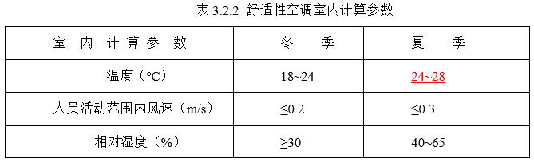
3.2.4设有机械通风系统的公共建筑主要房间，其设计新风量应符合表3.2.4的规定  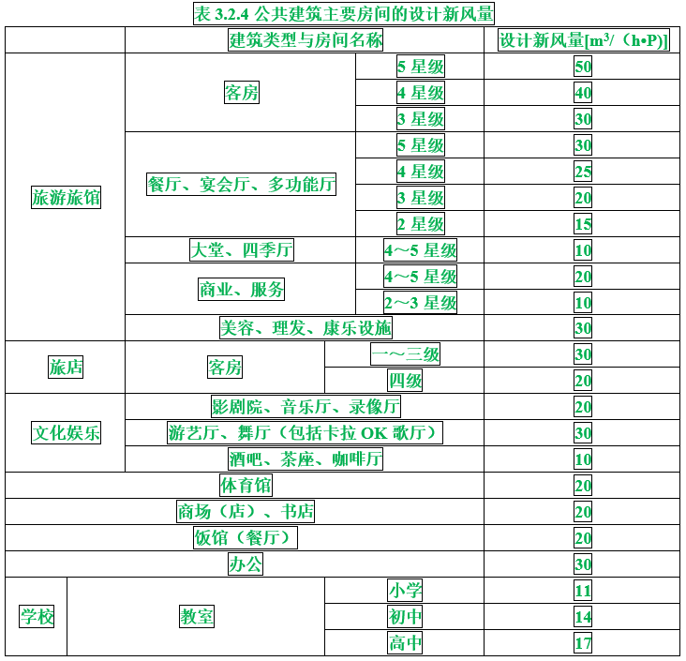 | 3.2.4设有机械通风系统的建筑主要房间，其设计新风量应符合现行国家标准《民用建筑供暖通风与空气调节设计规范》GB 50736的规定
3.3负荷计算 | 3.3负荷计算
3.3.1空调负荷计算应符合现行国家标准《采暖通风与空气调节设计规范》GB 50019的有关规定。 | 3.3.1空调负荷计算应符合现行国家标准《民用建筑供暖通风与空气调节设计规范》GB 50736的有关规定。
3.3.2 间歇空调的房间，负荷计算时应考虑建筑物蓄热特性所形成的负荷；不同时使用的房间，负荷计算时应考虑邻室空调不运行时所形成的围护结构传热负荷。 | 3.3.2空调间歇使用的房间，负荷计算时应考虑建筑物蓄热特性所形成的负荷；不同时使用的房间，负荷计算时应考虑邻室空调不运行时所形成的围护结构传热负荷。
3.4系统设计 | 3.4系统设计
3.4.2多联机空调系统的系统划分，应符合下列规定：  4 系统冷媒管的等效长度不宜超过70m，或通过产品技术资料核算，等效长度对应制冷工况下满负荷的性能系数不应低于2.8。 | 3.4.2多联机空调（热泵）系统的系统划分，应符合下列规定：  4通过产品技术资料核算，等效长度对应制冷工况下满负荷的性能系数不应低于2.8，冷量衰减不应大于15%。
3.4.2A多联机空调（热泵）系统能效应符合下列规定：
1 多联机空调（热泵）系统工程所使用的产品能效值应满足全文强制标准《建筑节能与可再生能源利用通用规范》GB 55015中3.2.12的要求。
2 多联机空调（热泵）系统工程的能效设计分级，应用室内外机高差、主配管长度修正后的主机冷热量和功率、建筑空间实际需求热冷比（HCR），按照项目所在地的温度时间分布情况计算APF或IPLV值。

3 应对实际项目所采用的风冷多联式空调（热泵）机组的工程APF进行分级，各等级的APF值不应低于表3.4.2A中的数值。

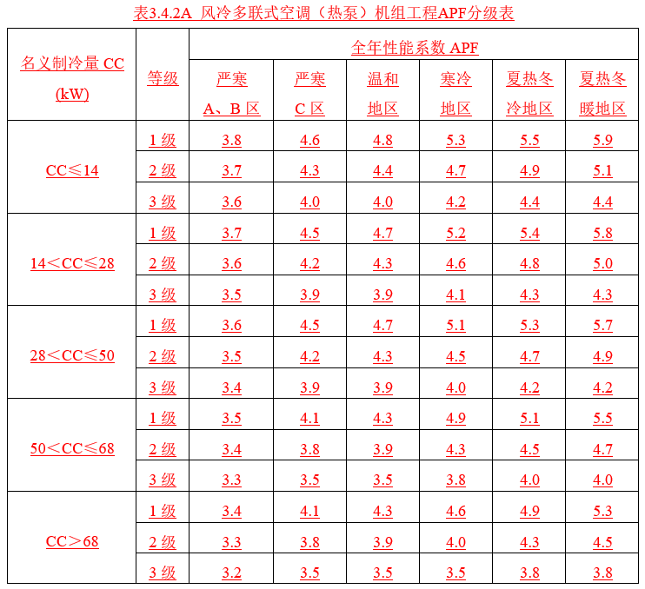
3.4.3 负荷特性相差较大的房间或区域，宜分别设置多联机空调系统；需同时分别供冷与供热的房间或区域，宜设置热回收型多联机空调系统。 | 3.4.3 负荷特性相差较大的房间或区域，宜分别设置多联机空调（热泵）系统；需同时分别供冷与供热的房间或区域，宜设置热回收型多联机空调（热泵）系统；当有浅层地热资源可排热和地热资源、低温热源或废热可补热时，宜设置水源多联机空调（热泵）系统；当室内有供暖要求时，宜采用空调、地板辐射供暖功能的多联机空调（热泵）系统。
3.4.4 多联机空调系统室外机容量的确定，可按下述步骤进行： | 3.4.4 多联机空调（热泵）系统室外机容量的确定，应按下述步骤进行：
3.4.5 室外机布置宜美观、整齐，并应符合下列规定：  2 应远离高温或含腐蚀性、油雾等有害气体的排风； | 3.4.5 室外机布置宜美观、整齐，并符合下列规定：  2 宜远离高温或含腐蚀性、油雾等有害气体的排风；
3.4.7 多联机空调系统室内机的布置、室内气流组织，应符合下列规定：  6 回风口的吸风速度应符合现行国家标准《采暖通风与空气调节设计规范》GB 50019的要求。 | 3.4.7 多联机空调系统室内机的布置、室内气流组织，应符合下列规定：  6 回风口的吸风速度应符合现行国家标准《民用建筑供暖通风与空气调节设计规范》GB 50736的要求。
3.4.8当管道必须穿越防火墙时，应符合现行国家规范《高层民用建筑设计防火规范》GB 50045和《建筑设计防火规范》GB 50016的有关条文规定。 | 3.4.8当管道必须穿越防火墙时，应符合现行国家规范《建筑设计防火规范》GB 50016的有关条文规定。
3.4.9多联机空调系统的通风系统，应符合下列规定： | 3.4.9多联机空调（热泵）系统的通风系统，应符合下列规定：  3 根据地域气候特点，新风系统宜选择带热回收功能和新、排风旁通功能的新风机组。
3.4.9A下列建筑空间采用多联机空调（热泵）系统时，应对制冷剂安全符合性进行校核：
1 未设置连续运行或通过制冷剂探测仪的反馈信号自动启动的机械通风的公共建筑空调区域；
2 无通风设施的地下空间；
3 无通风设施且无可开启外窗的地上空间。
 | 3.4.9B对于使用A1等级制冷剂的多联机空调（热泵）系统，应按附录B进行制冷剂安全符合性校核并采取相应的安全措施；对于使用A2L等级制冷剂的多联机空调（热泵）系统，应分别按照附录B和附录C进行制冷剂安全符合性校核，并采取二者中更为严格的安全措施。
3.4.10 多联机空调系统的冷媒管道，应符合下列规定：  1 应合理选用线式、集中式等冷媒管道布置方式，并应进行冷媒管道布置优化；  2 冷媒管道的最大长度及设备间的最大高差等，不应超过产品技术要求；  3 冷媒管道的管径、管材和管道配件等应按产品技术要求选用，且其主要配件应由生产厂配套供应； | 3.4.10 多联机空调（热泵）系统的冷媒管道，应符合下列规定：  1 应合理选用线式、集中式等冷媒管道布置方式，并应进行冷媒管道布置优化；  2制冷剂管道的最大长度及设备间的最大高差等，不应超过产品技术要求；  3制冷剂管道的管径、管材和管道配件等应按产品技术要求选用，且其主要配件应满足设备制造商的技术要求；
3.4.11多联机空调系统的冷凝水应有组织地排放，并符合现行国家标准《采暖通风与空气调节设计规范》GB 50019的有关规定。 | 3.4.11多联机空调（热泵）系统的冷凝水应有组织地排放，并符合现行国家标准《民用建筑供暖通风与空气调节设计规范》GB 50736的有关规定。
3.4.12空调水系统的设计应符合现行国家标准《采暖通风与空气调节设计规范》GB 50019的有关规定。 | 3.4.12空调水系统的设计应符合现行国家标准《民用建筑供暖通风与空气调节设计规范》GB 50736的有关规定。
 | 3.4.13 冷凝水排水至室外时，应接至冷凝水专用排水管，不得接入污水系统和雨水系统，出口处应设置隔臭水封、异味隔离阀等空气隔断与防虫设施。
3.4.14 室内机积水盘出口接至冷凝水管水平干管之间的水管坡道不应小于1‰，冷凝水管的水平干管应沿水流方向设置坡度，坡度不应小于8‰，水平干管管径选择可参见表3.4.14；当水平干管坡度小于8‰时，管径应放大一档。
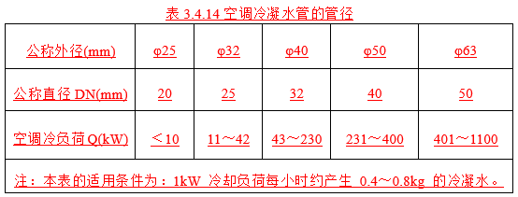
3.5 绝热 | 3.5 绝热
3.5.2 设备和管道的绝热，应符合下列规定：  3 当采用非闭孔材料保冷时，外表面应设隔汽层和保护层；保温时，外表面应设保护层； | 3.5.2 设备和管道的绝热，应符合下列规定：  3 当采用非闭孔材料保冷时，外表面应设隔汽层和保护层；保温时，外表面应设保护层或防止空气中的水封在内部冷凝的措施；
3.6 消声与隔振 | 3.6 消声与隔振
3.6.1多联机空调系统产生的噪声、振动，传播至使用房间、周围环境的噪声级和振动级，均应符合国家现行有关标准的规定。 | 3.6.1多联机空调（热泵）系统产生的噪声、振动，传播至使用房间、周围环境的噪声级和振动级，均应符合国家现行有关标准的规定。
3.6.2住宅、学校、医院和旅馆的室内允许噪声级，应符合现行国家标准《民用建筑隔声设计规范》GBJ 118的规定。 | 3.6.2住宅、学校、医院和旅馆的室内允许噪声级，应符合现行国家标准《民用建筑隔声设计规范》GB 50118的规定。
3.6.3多联机空调系统室外机的安装位置不宜靠近声环境、振动要求较高的房间，当其噪声及振动不能满足国家现行有关标准的规定时，应采取降噪及减振措施。 | 3.6.3多联机空调（热泵）系统室外机的安装位置不宜靠近声环境、振动要求较高的房间，当其噪声及振动不能满足国家现行有关标准的规定时，应采取降噪及减振措施。
3.6.4 多联机空调系统室内机及配件产生的噪声，当自然衰减不能达到允许噪声标准时，应设置消声设备或采取隔声隔振等措施。 | 3.6.4 多联机空调（热泵）系统室内机及配件产生的噪声，当自然衰减不能达到允许噪声标准时，应设置消声设备或采取隔声隔振等措施。
3.6.5 多联机空调系统其他设备的振动，当自然衰减不能达到国家现行标准的规定时，应设置隔振器或采取其他隔振措施。 | 3.6.5 多联机空调（热泵）系统其他设备的振动，当自然衰减不能达到国家现行标准的规定时，应设置隔振器或采取其他隔振措施。
3.6.6 当多联机空调系统室内机为风管式空气处理末端时，其风管内的风速宜按表3.6-5选用。 | 3.6.6 当多联机空调（热泵）系统室内机为风管式空气处理末端时，其风管内的风速宜按表3.6-5选用。
3.6.7 消声设备及隔振装置的选择应符合现行国家标准《采暖通风与空气调节设计规范》GB 50019的有关规定。 | 3.6.7 消声设备及隔振装置的选择应符合现行国家标准《民用建筑供暖通风与空气调节设计规范》GB 50736的有关规定。
3.7 监测和控制 | 3.7 配电、监测和控制
3.7.1 多联机空调系统的电气设计应根据建筑所属类型，符合相应现行国家标准的规定。 | 3.7.1 多联机空调（热泵）系统的电气设计应根据建筑所属类型，符合相应现行国家标准的规定。
3.7.2多联机空调系统应设置自动控制与监测系统，应根据产品制造商提供的产品说明书进行设计。 | 3.7.2多联机空调（热泵）系统应设置自动控制与监测系统，应根据产品制造商提供的产品说明书进行设计。
3.7.3当建筑物内设有消防控制室时，集中新、排风风道上的防火阀宜选用带有电信号输出装置的防火阀。 | 3.7.3当建筑物内设有消防控制室时，集中新、排风风道上的防火阀应选用带有电信号输出装置的防火阀。
3.7.5多联机空调系统的电加热器应与送风机联锁，并应设置无风断电、超温断电保护装置；连接电加热器的金属风管应接地。 | 3.7.5多联机空调（热泵）系统的电加热器应与送风机联锁，并应设置无风断电、超温断电保护装置；连接电加热器的金属风管应接地。
 | 3.7.8室外机安装于屋面或室外平台上且不在避雷保护范围内时应设置防雷设施。
 | 3.7.9电气系统设计应符合现行国家标准《建筑电气与智能化通用规范》GB 55024和《民用建筑电气设计标准》GB 51348的规定。配电容量应根据机组的最大运行功率确定，空气开关应根据机组的启动电流和运行最大电流来选择。
4 设备与材料 | 4 设备与材料
4.1 一般规定 | 4.1 一般规定
4.1.1 多联机空调系统工程中采用的多联式空调（热泵）机组以及新风处理设备等均应符合国家现行相关产品标准的规定。 | 4.1.1 多联机空调（热泵）系统工程中采用的多联式空调（热泵）机组以及新风处理设备等均应符合国家现行相关产品标准的规定。
4.1.2 多联机空调系统工程中使用的设备与材料应经进场检查确认合格后，方可使用。 | 4.1.2 多联机空调（热泵）系统工程中使用的设备与材料应经进场检查确认合格后，方可使用。
4.2 材料要求 | 4.2 材料要求
 | 4.2.0多联机空调（热泵）系统制冷剂管道的材质要求，其性能参数应符合现行国家标准《制冷系统及热泵 安全与环境要求》GB/T 9237的有关要求。
4.2.1多联机空调系统管道、管件的材质、规格、型号以及焊接材料的选用，必须根据设计文件确定；多联机空调系统的制冷剂管材还应符合下列规定：  2 管材截面圆度和同心度应良好；  4 管材应保持干燥、密封。 | 4.2.1多联机空调（热泵）系统管道、管件的材质、规格、型号、连接方式以及焊接材料的选用，应根据设计文件确定；多联机空调（热泵）系统的制冷剂管材还应符合下列规定：  2 管材截面圆度和同心度应良好，管材直径改变应在标准直径的2%以内，且断口不应有飞边、毛刺；  4 管材、管件应储存在干燥、清洁的环境中，其两端应进行密封处理，且宜置于高出地面300mm的支架上存放。
 | 4.2.1A 制冷剂配管最小壁厚名义值应满足设备制造商的技术要求，其允许偏差及性能规定应符合现行国家标准《空调与制冷设备用铜及铜合金无缝管》GB/T 17791的有关要求。
4.2.2 冷凝排水配管材料宜采用排水塑料管或热镀锌钢管，管道应采取防凝露措施。 | 4.2.2 冷凝排水配管材料宜采用U-PVC排水塑料管或热镀锌钢管，管道应采取防凝露措施。
5 施工安装 | 5 施工安装
5.1 一般规定 | 5.1 一般规定
5.1.1 多联机空调系统工程的安装应与建筑、结构、电气、给水排水、装饰等专业相互协调，合理布置。 | 5.1.1 多联机空调（热泵）系统工程的安装应与建筑、结构、电气、给水排水、装饰等专业相互协调，合理布置。
5.1.2 多联机空调系统中室内机、室外机、管道、管件的型号、规格、性能及技术参数等必须符合设计文件要求，设备外表面应无损伤、密封应良好，随机文件和配件应齐全。 | 5.1.2 多联机空调（热泵）系统中室内机、室外机、管道、管件的型号、规格、性能及技术参数等应符合设计文件要求，设备外表面应无损伤、密封应良好，随机文件和配件应齐全。
5.2 室内机安装 | 5.2 室内机安装
5.2.2 吊装的室内机吊环下侧应采用双螺母进行固定。 | 5.2.2 吊装的室内机吊架上、下侧应设置减振用橡胶圆形垫片，吊架下侧应采用双螺母拧紧固定。
5.2.4 风管式室内机与管道之间宜采用软连接。 | 5.2.4 风管式室内机与风管之间宜采用软连接，长度应设置在150mm~300mm之间。
 | 5.2.5 室内机应保持水平安装，且室内机与上层楼板之间应保持10mm以上空间。
5.3 室外机安装 | 5.3 室外机安装
5.3.1室外机安装时，应确保室外机的四周按照要求留有足够的进排风和维护空间，进排风应通畅，必要时室外机应安装风帽及气流导向格栅。 | 5.3.1室外机安装时，应确保室外机的四周按照要求留有进排风和维护空间，进排风应通畅，必要时室外机应安装风帽及气流导向格栅，对屋顶位置安装的室外机宜设置遮阳措施。
 | 5.3.3A 当产品技术文件允许室外机采用挂墙安装时，宜采用集中排水方式。
 | 5.3.5 室外机安装在设备平台时，进排风百叶的开口率不应影响室外机散热的要求。
5.4 制冷剂管道的施工 | 5.4 制冷剂管道的施工
 | 5.4.0 制冷剂管道及安装附件应根据制冷剂种类、施工及维修环境的消防安全情况，选择安全可靠的连接方式，其安全要求应满足现行国家标准《制冷系统及热泵 安全与环境要求》GB/T 9237相关规定。
5.4.1制冷剂配管的切割应符合下列规定：  2 切割后的铜管开口应使用毛边绞刀去除多余的毛边，应用锉刀磨平开口并把黏附在铜管内壁的切屑全部清除干净。 | 5.4.1制冷剂配管的切割应符合下列规定：  2 切割后的铜管端口应圆整平齐、不缩口、不变形，并使用毛边绞刀去除多余的毛边，应用锉刀磨平端口并应向下倾斜把黏附在铜管内壁的切屑全部清除干净。  3 采用卡压式连接时，铜管切割端口应圆整平齐，不缩口，不变形。
5.4.1A 铜管采用卡压式连接时，应符合下列规定：
1 被连接的制冷剂管道的壁厚应符合表4.2-1A的要求；
2 卡压式连接件应采用整体双层结构的连接环体；
3 管道卡压操作时，应采用与连接环体规格配套的专业工具，应按照产品技术要求进行操作，铜管应充分与连接环体紧密连接，连接后的管道系统应符合现行国家标准《制冷系统及热泵 安全与环境要求》GB/T 9237中规定的气密性试验和年泄漏率的要求。
4 施工前应对上述要求进行核实并做记录。
5.4.2 铜管喇叭口的制作应符合下列规定：  1 应使用专用夹具，末端露出夹具表面的尺寸应符合夹具安装要求；  2 扩好的喇叭口连接前，内外侧表面均应涂抹与设备相同的冷冻机油； | 5.4.2 铜管喇叭口的制作应符合下列规定：  1 应使用专用扩口工具，末端露出扩口夹具表面的尺寸应符合夹具安装要求；  2 扩好的喇叭口连接前，内侧表面应涂抹与设备相同的冷冻机油；
5.4.3 铜管弯曲应使用弯管器。 | 5.4.3 对铜管进行弯曲加工时，应使用专用弯管器，弯管加工应符合以下要求：  1 管道弯曲角度不应小于90°；  2 弯管加工时，管道内侧不应有皱纹、凹陷或变形；  3 弯管器接触面应保持清洁干燥。
5.4.4 切割后的铜管开口应使用专用工具胀管。 | 5.4.4 切割后的铜管端口进行钎焊胀管加工时，应使用专用工具胀管，或可采用专用连接管件插入式焊接，不应采用对接或喇叭口对接，不得夹扁焊接。
5.4.5 钎焊人员应持有焊工操作证。铜管束接的最小插入尺寸和与铜管之间的距离应满足表5.4.5的要求，焊接应采用充氮焊接，焊接的部位应清洁、脱脂。  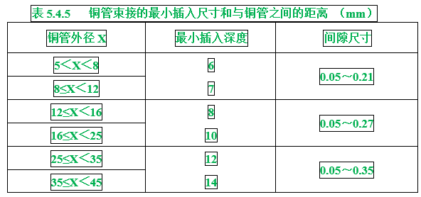 | 5.4.5 钎焊人员应持有焊工操作证。铜管束接的最小插入尺寸和与铜管之间的距离应满足表5.4.5的要求，焊接的铜管内部应采用充氮焊接，焊接完成后铜管内壁不应有氧化皮，焊接的部位应清洁、脱脂。  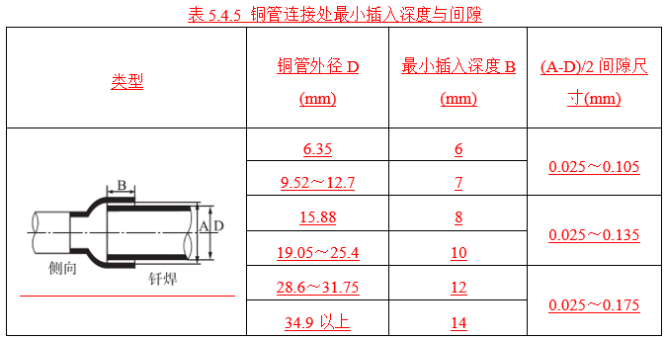
5.4.6严禁在管道内有压力的情况下进行焊接。 | 5.4.6对承压作业时的管道、容器应按照现行强制性工程建设规范《建筑与市政施工现场安全卫生与职业健康通用规范》GB 55034的要求进行焊接或切割作业 。
5.4.8 当管道穿越墙或楼板时，应使用套管，套管材料应符合国家现行相关标准的规定。 | 5.4.8 当管道穿越墙或楼板时，应使用套管，套管材料应符合国家现行相关标准的规定。管道在穿过保温棉或者墙体时，应使用保护措施密封管口，杂质不应进入管道内部。
5.4.9 多联机空调系统制冷剂管道的吹扫排污应符合下列规定： | 5.4.9 多联机空调（热泵）系统制冷剂管道的吹扫排污应符合下列规定：
5.4.10 多联机空调系统制冷剂管道的气密性试验应符合下列规定：  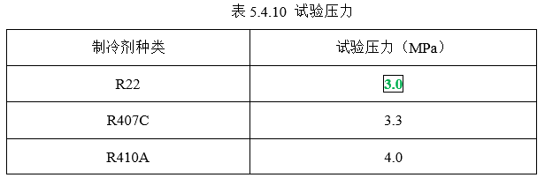 | 5.4.10 多联机空调（热泵）系统制冷剂管道的气密性试验应符合下列规定：  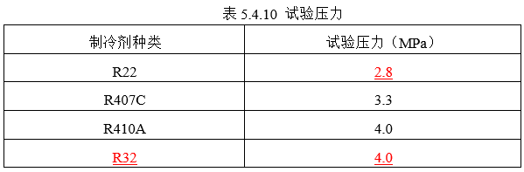
5.4.11 多联机空调系统的抽真空试验应符合设备技术文件的规定，同时还应符合下列规定： | 5.4.11 多联机空调（热泵）系统的抽真空试验应符合设备技术文件的规定，同时还应符合下列规定：
5.4.12 当室外机在上且距离最低处室内机的高低差大于50m时，宜采取以下措施：
1从立管上部向下按照产品技术要求中规定的间隔距离设置存油弯及热胀冷缩补偿器；
2 竖直立管宜每15m进行防下坠固定。
5.5 制冷剂的充注与回收 | 5.5 制冷剂的充注与回收
5.5.1 多联机空调系统应根据产品制造商的技术资料中提供的方法充注相应量的制冷剂。 | 5.5.1 多联机空调（热泵）系统应根据产品制造商的技术资料中提供的方法充注相应量的制冷剂。
5.5.2 充注制冷剂，应符合下列规定：  4 当系统压力与钢瓶压力相同时，可开动压缩机，加快制冷剂的充注速度； | 5.5.2 充注制冷剂，应符合下列规定：
5.5.3 当多联机空调系统需要排空制冷剂进行维修时，应使用专用回收机对系统内剩余的制冷剂回收。 | 5.5.3当多联机空调（热泵）系统需要排空制冷剂进行维修时，应按现行强制性工程建设规范《民用建筑供暖通风与空气调节通用规范》GB 5xxxx执行。
5.5.4 当发现有泄漏需要补焊修复时，必须将修复段的氟利昂排空。 | 5.5.4 当发现有泄漏需要补焊修复时，应将修复段的制冷剂排空。对于A2L制冷剂，如果发生泄漏的位置需要进行焊接，则应回收所有的制冷剂，或者将制冷剂全部隔离在远离泄漏点的部位（使用截止阀门）。 在进行焊接之前以及在焊接的过程中，要使用无氧氮（OFN）对整个系统进行净化。
5.6 空调水系统管道与设备的安装 | 5.6 空调水系统管道与设备的安装
5.6.1多联机空调系统工程水系统管道与设备的安装应包括冷热源侧为水环的水系统、凝结水系统、管道及附件、冷却塔和水泵的安装。 | 5.6.1多联机空调（热泵）系统工程水系统管道与设备的安装应包括冷热源侧为水环的水系统、凝结水系统、管道及附件、冷却塔和水泵的安装。
5.7 风管的安装 | 5.7 风管的安装
5.7.1 多联机空调系统工程风管安装包括新排风系统的安装和风机连接风管的安装。 | 5.7.1 多联机空调（热泵）系统工程风管安装包括新排风系统的安装和风机连接风管的安装。
5.7.2 风管系统的安装应符合现行国家标准《通风管道技术规程》JGJ 141的规定, 风管穿越防火墙处应设防火阀，防火阀两侧2m范围内的风管及保温材料应采用非燃烧材料，穿过处的空隙应用非燃烧材料填塞。 | 5.7.2 风管系统的安装应符合现行国家标准《通风管道技术规程》JGJ/T 141的规定, 风管穿越防火墙处应设防火阀，防火阀两侧2m范围内的风管及保温材料应采用非燃烧材料，穿过处的空隙应用非燃烧材料填塞。
6 调试运转、检验及验收 | 6 调试运转、检验及验收
6.1 一般规定 | 6.1 一般规定
6.1.1多联机空调系统安装完成后，应进行系统调试。 | 6.1.1多联机空调（热泵）系统安装完成后，应进行系统调试。
6.1.2多联机空调系统工程验收前，应进行系统运行效果检验。 | 6.1.2多联机空调（热泵）系统工程验收前，应进行系统运行效果检验。
6.1.3 多联机空调系统工程验收应由建设单位组织安装、设计、监理等单位共同进行，合格后应办理竣工验收手续。 | 6.1.3 多联机空调（热泵）系统工程验收应由建设单位组织安装、设计、监理等单位共同进行，合格后应办理竣工验收手续。
6.1.5 多联机空调系统工程空调水系统的调试运转、检验及验收应符合现行国家标准《建筑给水排水及采暖工程施工质量验收规范》GB 50242的规定。 | 6.1.5 多联机空调（热泵）系统工程空调水系统的调试运转、检验及验收应符合现行国家标准《建筑给水排水及采暖工程施工质量验收规范》GB 50242的规定。
6.1.6多联机空调系统工程保质期应不少于两个采暖期和两个制冷期，并应保证空调房间的温度满足设计要求。 | 6.1.6多联机空调（热泵）系统工程保质期应不少于两个采暖期和两个制冷期，并应保证空调房间的温度满足设计要求。
6.2 调试 | 6.2 调试
6.2.1 多联机空调系统安装完毕后，对出厂未充注制冷剂的多联式空调（热泵）机组，应按设备技术文件的规定充注制冷剂；当无规定时，应按本规程第5.5节的要求充注制冷剂。 | 6.2.1 多联机空调（热泵）系统安装完毕后应按设备技术文件的规定充注制冷剂；当无规定时，应按本规程第5.5节的要求充注制冷剂。
6.2.3 多联机空调系统带负荷调试运转应按设备安装手册规定的流程进行，试运转工作前的准备工作应符合下列规定： | 6.2.3 多联机空调（热泵）系统带负荷调试运转应按设备安装手册规定的流程进行，试运转工作前的准备工作应符合下列规定：
6.2.5 试运转中应按要求检查下列项目，并做好记录： | 6.2.5 试运转中应按要求检查下列项目，并做好记录：  6A 局部通风和安全报警装置与制冷剂泄漏探测仪是否能联动运行；
6.3 检验 | 6.3 检验
6.3.1多联机空调系统工程在验收前，应进行系统带负荷效果检验。 | 6.3.1多联机空调（热泵）系统工程在验收前，应进行带负荷检验系统的运行效果。
6.3.2 多联机空调系统工程带负荷效果检验应在满足多联式空调（热泵）机组技术文件中规定的使用温度范围条件下进行。 | 6.3.2 多联机空调（热泵）系统工程带负荷效果检验应在满足多联式空调（热泵）机组技术文件中规定的使用温度范围条件下进行。
6.3.3 综合效果检验可包括下列项目：  2 多联式空调（热泵）机组吸、排气的压力和温度，电动机的电流、电压和温升的测定； | 6.3.3效果检验可包括下列项目：  2 多联式空调（热泵）机组吸、排气的压力和温度的测定；
6.4 验收 | 6.3 验收
6.4.1多联机空调系统工程验收时，应检查验收资料，并应包括下列文件及记录：  5 设备单机试运转记录，其格式可按本规程附录A表A-4，表A-5、表A-6；  6 系统联合试运转记录 , 其格式可按本规程附录A表A-7；  7 综合效果检验验收记录, 其格式可按本规程附录A表A-8； | 6.4.1多联机空调（热泵）系统工程验收时，应检查验收资料，并应包括下列文件及记录：  5 多联机空调（热泵）系统主要部件试运转记录，其格式可按本规程附录A表A-4，表A-5；  6 系统联合试运转记录 , 其格式可按本规程附录A表A-6；  7 综合效果检验验收记录, 其格式可按本规程附录A表A-7；
附录A工程质量检查表 | 附录A工程质量检查表
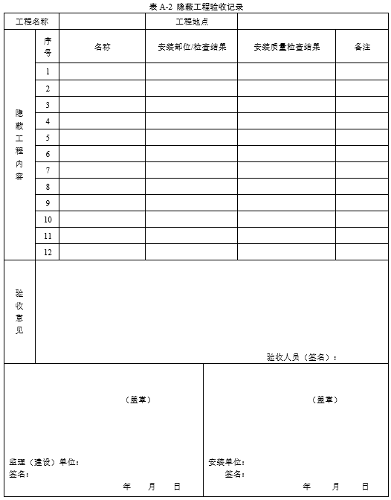 | 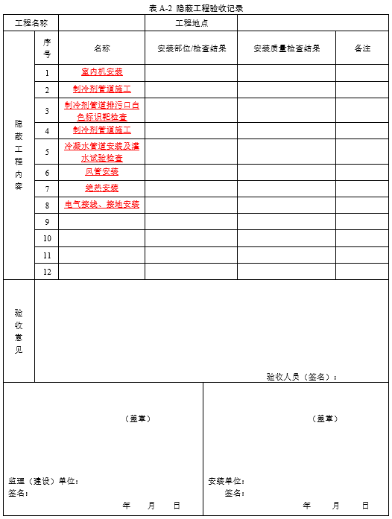
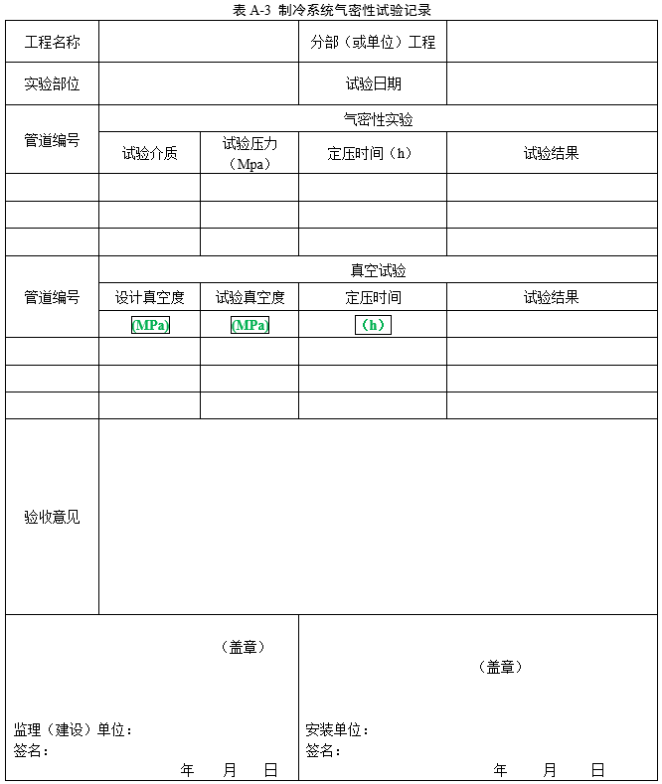 | 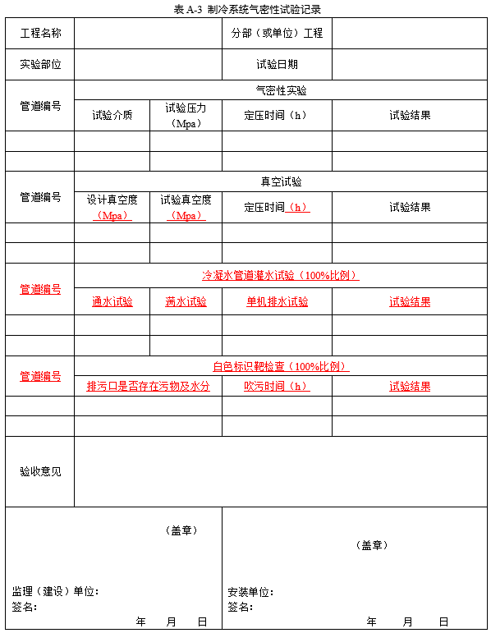
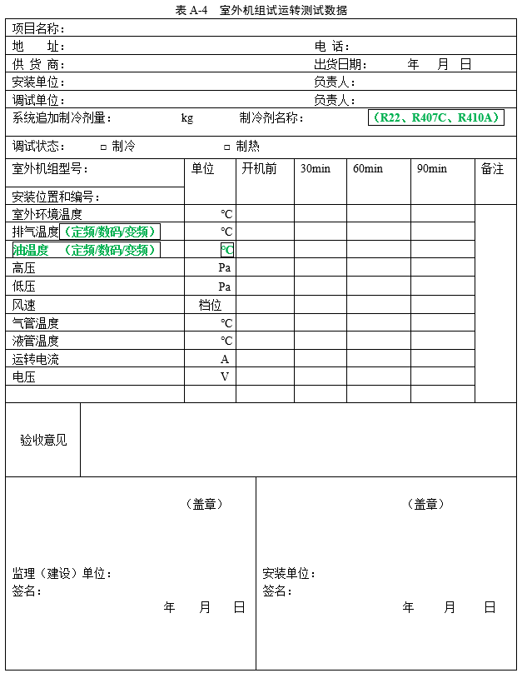 | 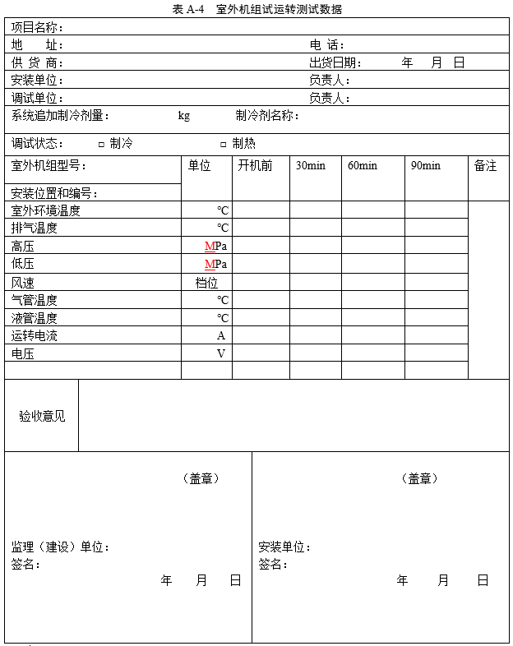
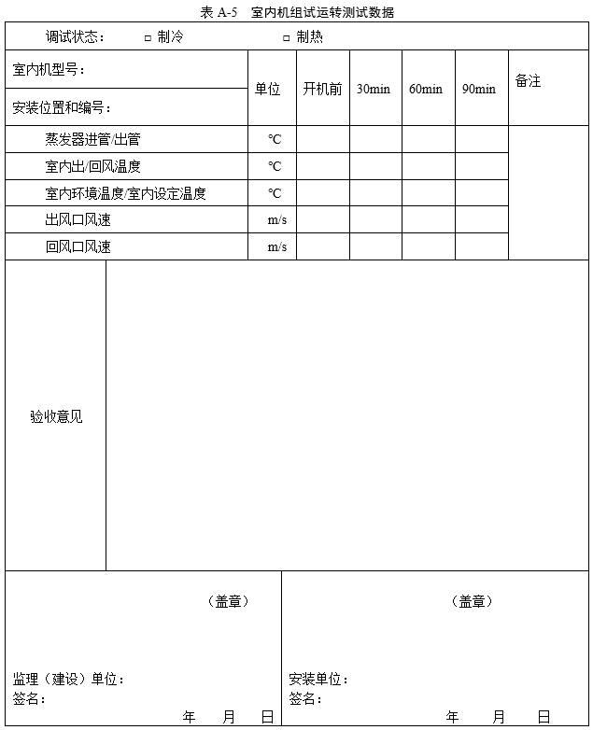 | 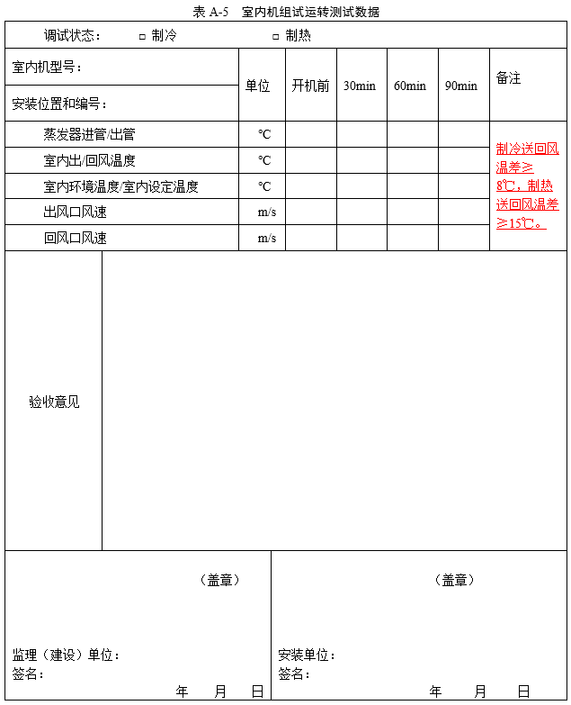
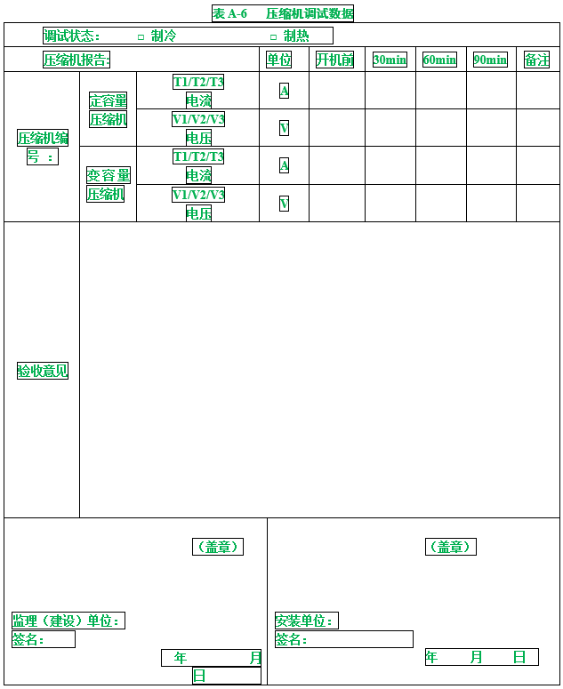
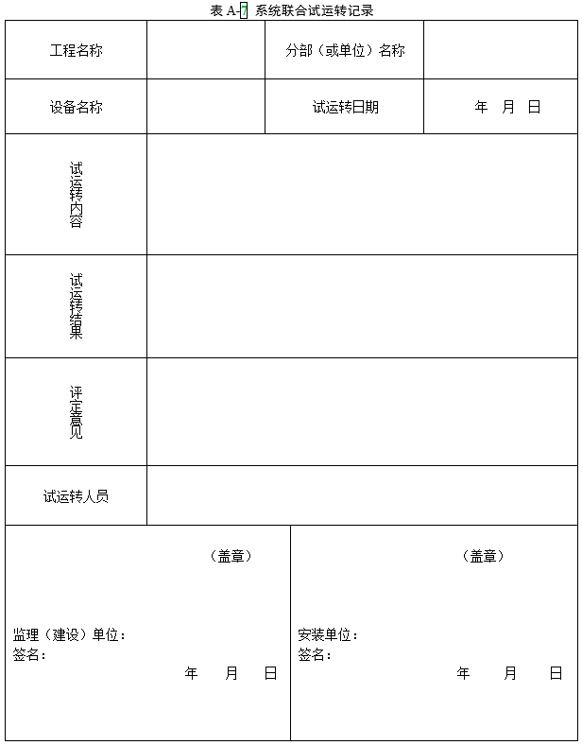 | 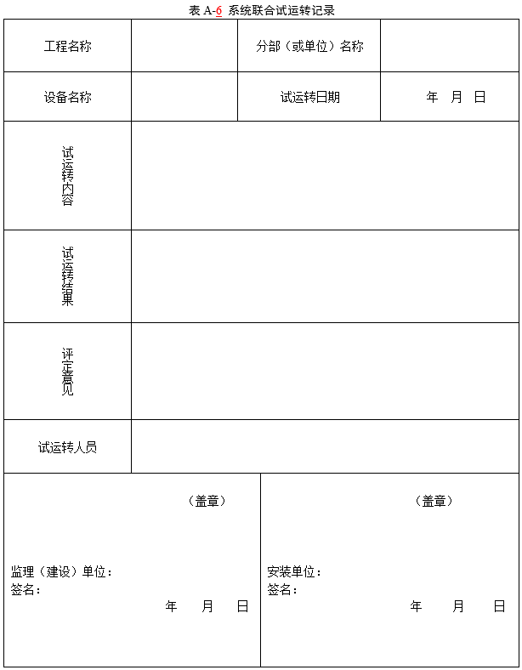
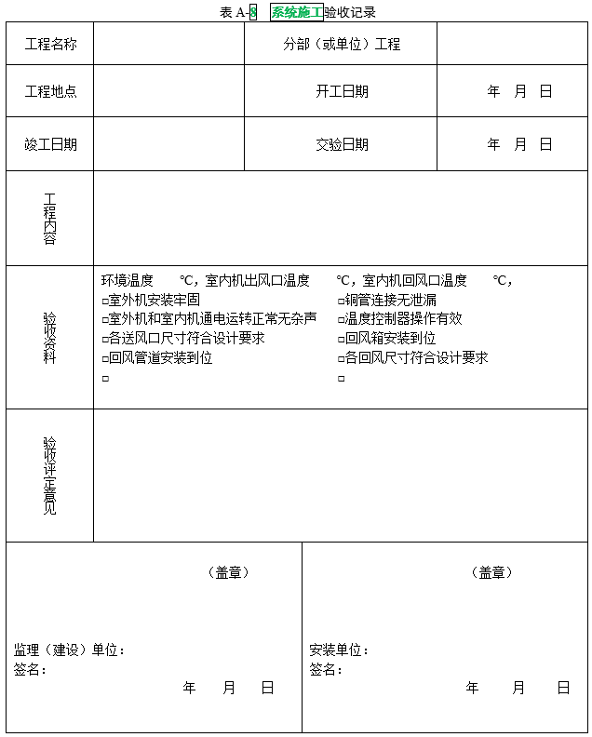 | 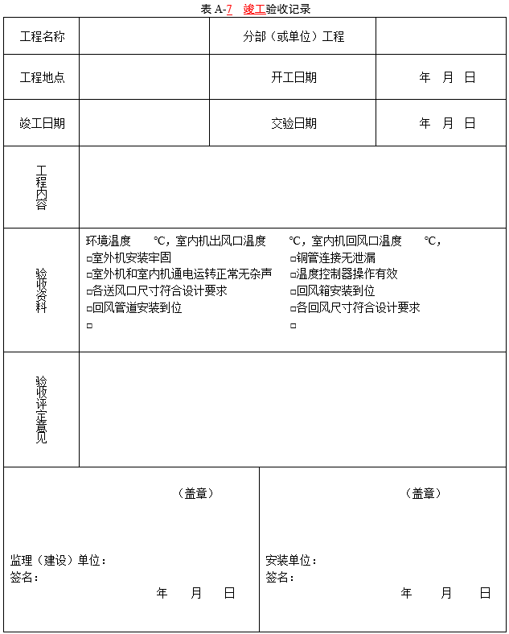
 | 附录B 制冷剂毒性安全符合性校核及相应安全措施
B.0.1对于应用于除建筑物地下最低层以外的建筑空间的多联机空调（热泵）系统，其制冷剂毒性安全符合性校核及相应安全措施应符合下列规定：
1 当系统制冷剂充注量除以该系统所负责空调区域中最小封闭空间容积的数值不大于QLMV值时，无需采取额外安全措施。
2 当系统制冷剂充注量除以该系统所负责空调区域中某个封闭空间容积的数值大于QLMV值但不大于QLAV值时，应采用设置局部通风、设置安全截止阀、设置安全报警器中至少一项安全措施。
3 当系统制冷剂充注量除以该系统所负责空调区域中某个封闭空间容积的数值大于QLAV值时，应采用设置局部通风、设置安全截止阀、设置安全报警器中至少两项安全措施。
B.0.2对于应用于建筑物地下最低层建筑空间的多联机空调（热泵）系统，其制冷剂毒性安全符合性校核及相应安全措施应符合下列规定：
1 系统制冷剂充注量除以该系统所负责空调区域中最小封闭空间容积的数值不应大于QLAV值。
2 当系统制冷剂充注量除以该系统所负责空调区域中最小封闭空间容积的数值不大于RCL值时，无需采取额外安全措施。
3 当系统制冷剂充注量除以该系统所负责空调区域中某个封闭空间容积的数值大于RCL值但不大于QLMV值时，应采用设置局部通风、设置安全截止阀、设置安全报警器中至少一项安全措施。
4 当系统制冷剂充注量除以该系统所负责空调区域中某个封闭空间容积的数值大于QLMV值时，应采用设置局部通风、设置安全截止阀、设置安全报警器中至少两项安全措施。
 | B.0.3当建筑物最低层以上的建筑空间所采用的多联机空调（热泵）系统中制冷剂充注量的最大值除以最低层建筑空间总容积的数值大于QLMV值时，应对最低层建筑空间设置机械通风作为安全措施。
B.0.4 常用制冷剂的RCL、QLMV、QLAV值应按表B.0.4取值。
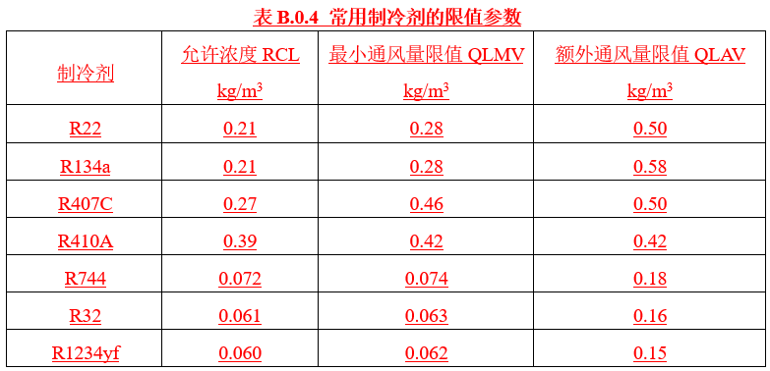
B.0.5 设置局部通风作为安全措施时，应符合下列规定：
1 采用自然通风时，自然通风口应分别设在封闭空间靠近天花板和地板处，下部风口下边缘的离地高度不大于0.2m，最小通风开口面积应按下列公式计算：
$A_{1}=0.0032×\frac{M}{QLMV×V}$ （B.0.5-1）
式中：
A₁ ——根据毒性限值计算的最小通风开口面积（m²）；
M ——制冷剂的充注量（kg）；
V ——房间体积，单位为立方米（m³）；
QLMV ——最小通风量限（kg/m³）。
2 采用机械通风时，机械通风口应分别设在封闭空间靠近天花板和地板处，机械通风应连续运行或通过制冷剂探测仪的反馈信号自动启动，封闭空间的最小机械通风量应按下列公式计算：
$M=−\frac{10·V}{Q_{1}}\ln\left(1−\frac{Q_{1}∙RCL}{10}\right)$（B.0.5-2）
式中：
Q₁ ——根据毒性限值计算的最小机械通风量（m³/h）；
M ——制冷剂的充注量（kg）；
V ——房间体积，单位为立方米（m³）。
 | B.0.6设置安全截止阀作为安全措施时，应在系统制冷回路的适当位置安装安全截止阀。
 | B.0.7设置安全报警器作为安全措施时，应在封闭空间内至少设置一处声光安全报警器。
 | 附录C 制冷剂可燃性安全符合性校核及相应安全措施
C.0.1 制冷剂可燃性安全符合性校核前，应按下列公式计算制冷剂最大充注量限值封顶系数m₁、m₂、m₃：
m₁=6m³×LFL （C.0.1-1）
m₂=52m³×LFL （C.0.1-2）
m₃=260m³×LFL （C.0.1-3）
式中：
LFL——制冷剂的可燃性下限（kg/m³）。
 | C.0.2单一系统制冷剂充注量不应大于m³。
 | C.0.3当系统制冷剂充注量不大于m₁时，无最小封闭空间尺寸限制。
C.0.4当系统制冷剂充注量大于m₁时，该系统所负责空调区域中某个封闭空间的面积应不小于最小容许面积，否则应设置局部通风作为安全措施。最小容许面积按下式计算：
$A_{min}＝{\left(\frac{m_{c}}{2.5×{LFL}^{5/4}×h_{0}}\right)}^{2}$ （C.0.4）
式中：
A _{min} ——最小容许面积（m²）；
m_{c} ——系统中制冷剂的充注量（kg）；
h₀ ——室内机的安装高度（m）,可按表C.0.4取值。
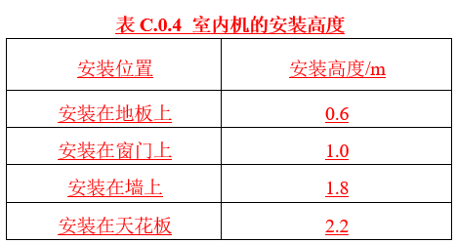
 | C.0.5 当系统制冷剂充注量大于m₁不大于m₃时，对于获得增强密封3C认证的系统，该系统所负责空调区域中封闭空间的面积不应小于设备制造商提供的经3C认证确认的最小面积值。
C.0.6 设置局部通风作为安全措施时，应符合下列规定：
1 采用自然通风时，自然通风口应分别设在封闭空间靠近天花板和地板处，最小通风开口面积应按下列公式计算：
$A_{2}=0.14×\sqrt{M×\frac{0.04}{LFL}}$（C.0.6-1）
式中：
A₂ ——根据可燃性限值计算的最小通风开口面积（m²）；
M ——制冷剂的充注量（kg）；
LFL ——可燃性下限（kg/m³）。
2 采用机械通风时，机械通风口应分别设在封闭空间靠近天花板和地板处，下部风口下边缘的离地高度不大于0.1m，机械通风应连续运行或通过制冷剂探测仪的反馈信号自动启动，封闭空间的最小机械通风量应按下列公式计算：
$Q_{2}=\frac{M−m_{max}}{4∗LFL}×2×60$ （C.0.6-2）
式中：
Q₂ ——根据可燃性限值计算的最小机械通风量（m³/h）；
m_{max} ——m₂与m_{c}中的较小者，m_{c}=0.75×LFL×h₀×A。

